目 录
实验一 Java Web 入门 2
实验二 编写与使用Servlet 4
实验三 请求与响应 5
实验四 会话管理 7
实验五 使用JSP（一） 9
实验六 使用JSP（二）MVC模式 11
实验七 JSTL标签库 13
实验八 JDBC数据库访问一 15
实验九 JDBC数据库访问二 16
实验十 JDBC数据库访问三 17
大作业 18

实验一 Java Web 入门
一、实验目标：
1、了解并学会配置MyEclipse或EclipseEE集成开发环境，学会在其环境下创建工程并发布运行一个JSP程序；
2、熟悉Tomcat服务器的目录，学习如何设置Web服务目录。并在其目录下运行一个简单的JSP页面；
3、熟悉和掌握HTML中表单的设计和提交。
二、实验内容：
（一）必做。
- 熟悉MyEclipse或EclipseEE环境，在软件下绑定web服务器Tomcat；（必做）
- 在MyEclipse环境下新建一个项目取名为WebTest+学号（必做）
  - 在该项目的Webroot/webcontent目录下创建一个JSP或html程序（第一章课件上的例题或者书上的例题），部署在Tomcat上并能在IE下运行；
  - 将课件第一章的例题input.jsp、receive.jsp内容拷入项目中。并运行访问该JSP页面；
- 预习第二章，编写并运行第P28页例题HelloServelt.java文件。
（二）选做
- 仿照test1文件夹下的input.jsp/receive.jsp，自己设计新建一个表单（登录网页，input文件中显示学号、姓名），尝试用receive.jsp接收表单传回的信息。（选做）
- 设置Web虚拟服务目录，请在自己的D盘下新建目录test1，并将jsp文件拷贝至该目录下，修改Tomcat安装目录下conf子文件夹下的Server.xml，使其可以用http://127.0.0.1:8080/hello/**.jsp的形式访问该文件。记录下修改过程并适当截图。（选做）
三、注意事项
⒈认真填写实验报告
⒉遵守实验室各项制度，服从实验指导教师的安排
⒊按规定的时间完成实验
四、说明
本次实验建议学时数2学时

实验二 编写与使用Servlet
一、实验目标：
- 理解Servlet文件各部分所表示的含义，掌握如何编写Servlet；
- 学习如何部署与运行Servlet，练习使用注释法和配置文件Server.xml进行Servlet的部署和发布。
二、实验内容：(第一、二题必做，第三题选做)
- 新建项目，练习教材上相关例子，P28、P38;
- 完成实训题P45的第2题；
（提示：设计一个表单，输入用户名、密码，设计一个Servlet进行判断,String name=request.getParameter(“参数名”) 获取从表单该参数中所传入的参数值。注意name有可能为null或空白）
- P45的第1题。
三、注意事项
⒈认真填写实验报告
⒉遵守实验室各项制度，服从实验指导教师的安排
⒊按规定的时间完成实验
四、说明
本次实验建议学时数2学时

实验三 请求与响应
一、实验目标：
1、熟练掌握如何获得请求参数及标头；
2、熟练掌握如何处理中文字符；
3、正确使用转发、包含及重定向
二、实验内容：
- 将实验二的第2题进行改写，
- 登录页面，提交用户名、密码及身份
改写一：支持中文，确保两种表单提交方式（get、post）都支持中文，另外对程序的空对象情况进行处理。
改写二：登录页面除了之前的用户名、密码外加身份选项，包括学生,管理员，提交后对表单信息进行验证，验证通过的根据其身份跳转到对应页面student.jsp/admin.jsp，否则跳转到失败页面fail.jsp登录成功后页面需显示”学号姓名,欢迎你!恭喜你登录成功!”字样。登录失败转向失败页面并显示失败原因.
- 猜数页面，计算机随机生成100以内的随机整数,有用户进行猜错猜对的游戏并给出猜大猜小的提示,给出3次机会,猜对了游戏成功,否则游戏失败.
- 注册页面.
- 动态生成验证码（选做）
利用Servlet动态生成验证码，注意只需实现动态产出密码图片即可，暂时不需要进行验证。如生成图片比较困难，则只需生成动态字符串并显示在页面上。
三、注意事项
⒈认真填写实验报告
⒉遵守实验室各项制度，服从实验指导教师的安排
⒊按规定的时间完成实验
四、说明
本次实验建议学时数2学时

实验四 会话管理
一、实验目标：
1、了解HttpSession原理
2、掌握如何使用HttpSession会话管理
二、实验内容：
- 第四章课后练习3购物车，实现一个购物车应用程序，可以购物，显示购物数量并查看购物车内容。
提示：采购此书做成超链接，并用URL重写带关键信息
  - Shopping.view?bookID=”1034567”，每点击一次增加一本书，并返回当前的选购页面。
  - 除了要保持商品名字，还要保存对应商品的数量，所以session对象保存的信息需要考虑清楚
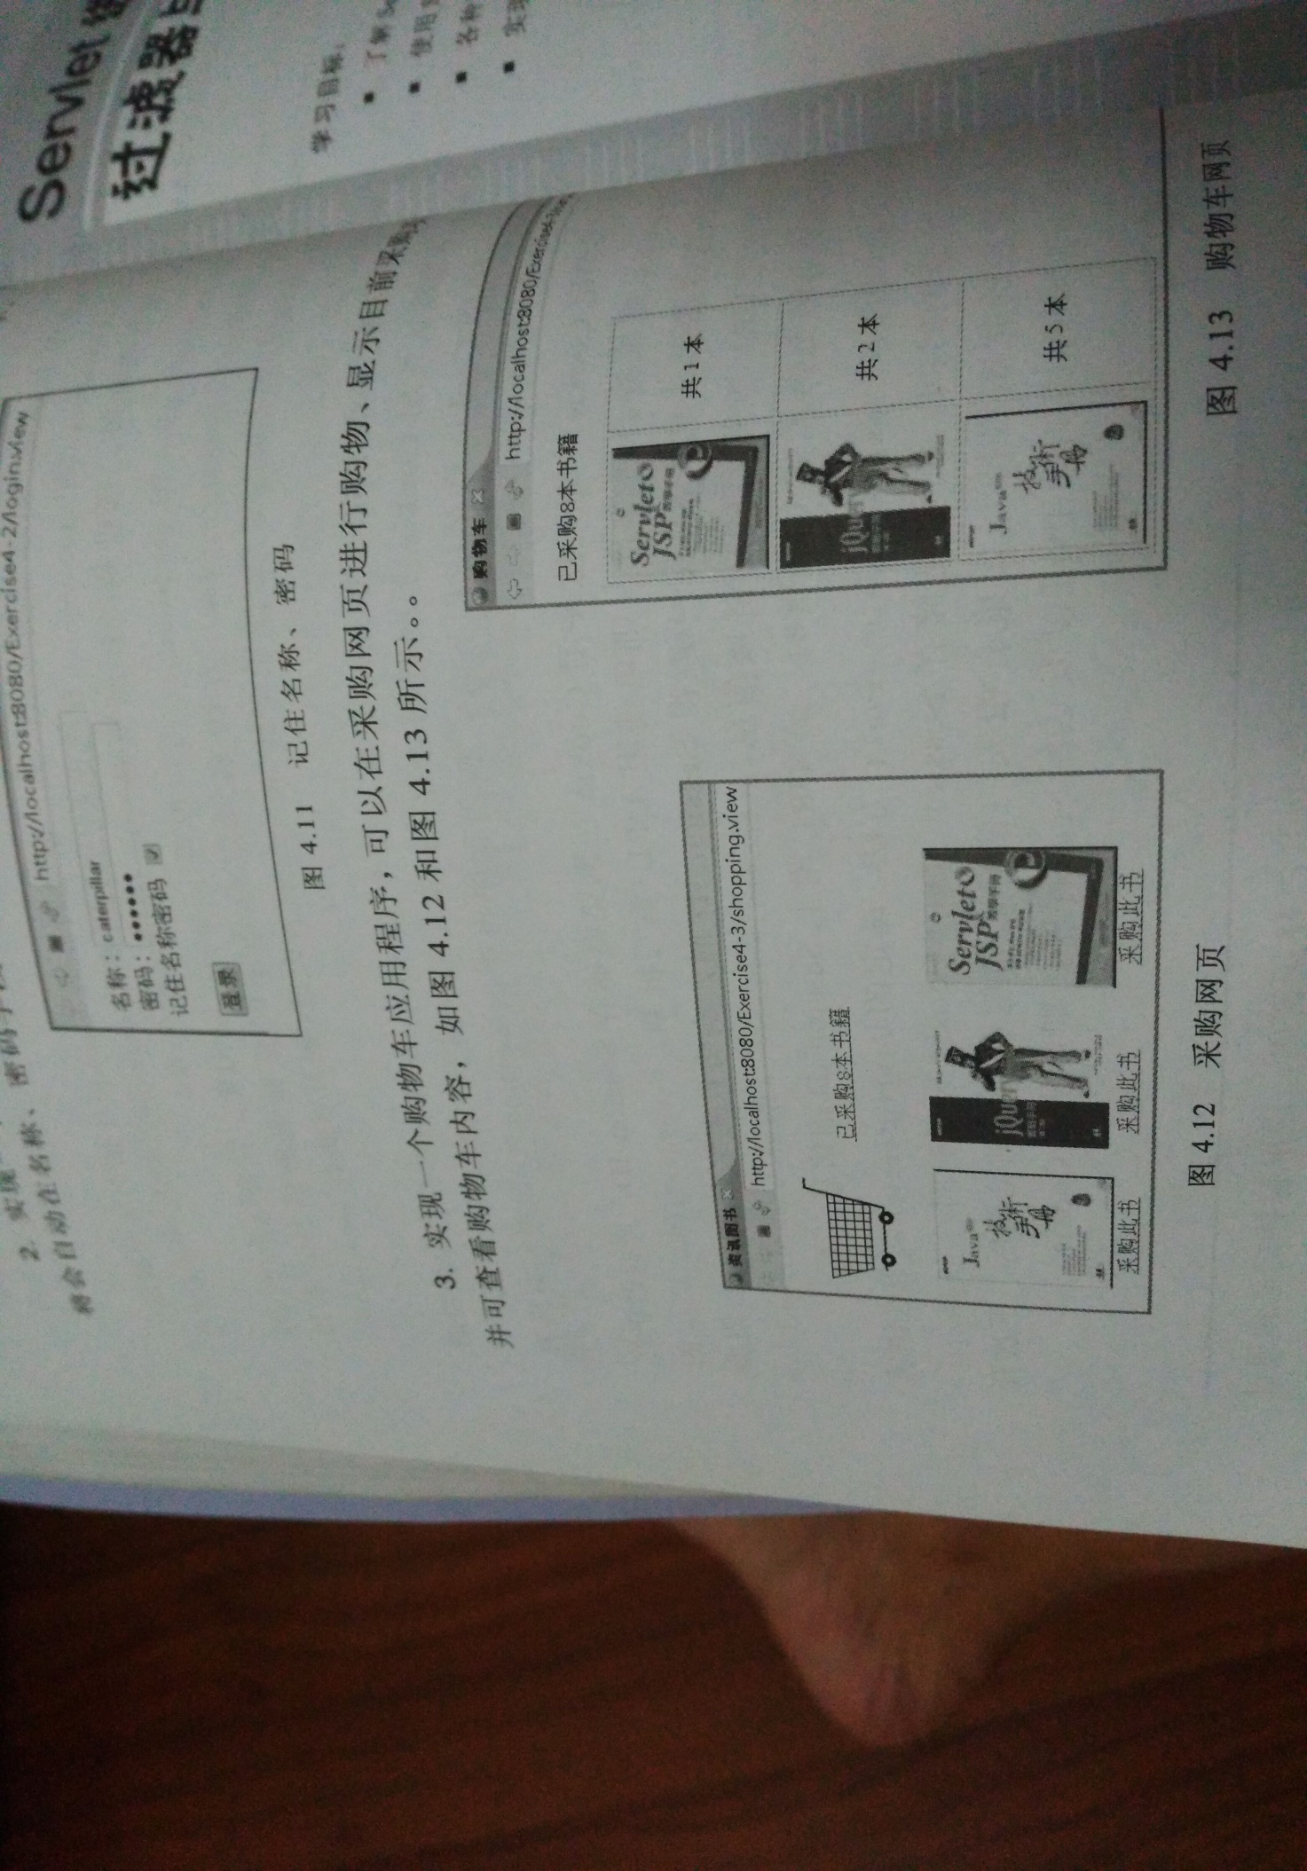
- 对第三章动态验证码程序实现动态验证。（选做）
提示：在生成动态验证码的同时将其放入HttpSession对象中，在网页上提取出来进行比对。
三、注意事项
⒈认真填写实验报告
⒉遵守实验室各项制度，服从实验指导教师的安排
⒊按规定的时间完成实验
四、说明
本次实验建议学时数4学时

实验五 使用JSP（一）
一、实验目标：
熟练掌握JavaBean的编程；
学习在JSP中如何使用JavaBean。
二、实验内容：
1、页面输入收入，显示得到相应的缴纳税收
要求：Jsp提交收入，显示结果（可一个页面也可两个页面）。编写一个JavaBean计算税收，并在JSP页面输出结果
计算方法：全月应纳税所得额＝月收入－1600元
级数 全月应纳税所得额 税率% 速算扣除法(元)
1 dr <=500 5 0
2 500 <dr<=3000 10 25
3 3000 < dr <=5000 15 125
4 5000 < dr <=20000 20 375
5 20,000 < dr <=40000 25 1375
6 40,000 < dr <=60,000 30 3375
7 60,000 < dr <=80,000 35 6375
8 80,000 < dr <=100,000 40 10375
9 dr >100,000元 45 15375
如：月收入3000，则（3000-1600）*10%-25=115，因为3000-1600大于500小于2000，所以按10%计算后再扣除速算的部分。
2、（选做）
继续完善网上购图书程序，采用MVC模式，完成增加计算商品总价及添加商品数量等功能，用JavaBean改写，其中购物车和商品价格等内容都用JavaBean实现，JSP页面实现增加、删除所选图书，显示所选图书及其价格的功能。尽量用EL表达式或JSTL标签库，少用程序片及表达式。
三、注意事项
⒈认真填写实验报告
⒉遵守实验室各项制度，服从实验指导教师的安排
⒊按规定的时间完成实验
四、说明
本次实验建议学时数2学时

实验六 使用JSP（二）MVC模式
一、实验目标：
理解MVC模式的基本思想；理解两种模型：模型1及模型
熟练掌握MVC模式的编程。
二、实验内容：
1、继续完成上周未完成的作业；
2、请用模型2完成1个功能，功能自选，例如：登录、注册、计算税收或购物车等；
3、继续完善网上购图书程序，采用MVC模式，完成增加计算商品总价及添加商品数量等功能，用JavaBean改写，其中购物车和商品价格等内容都用JavaBean实现，JSP页面实现增加、删除所选图书，显示所选图书及其价格的功能。尽量用EL表达式或JSTL标签库，少用程序片及表达式。
购物车提示：javaBean：
Book.java：存储一本图书的信息
BookList.java：一条记录，用于记录订单的一条信息(可省略)
CartBook.java：购物车，用于存储用户所有购物信息
JSP：
index.jsp：购图书首页
addbook.jsp:添加一条图书信息至购物车。
delbook.jsp:删除一条图书信息至购物车
showCart.jsp:显示购物车的信息
三、注意事项
⒈认真填写实验报告
⒉遵守实验室各项制度，服从实验指导教师的安排
⒊按规定的时间完成实验
四、说明
本次实验建议学时数4学时

实验七 JSTL标签库
一、实验目标：
掌握并熟练应用JSTL标准标签库；
了解并熟悉自定义标签的编写与使用。
二、实验内容：
- 对自己做的任何程序的JSP页面进行JSTL的改写，练习JSTL及EL标签的使用。
（选做）
- 课后实训题
- 修改购物车程序，使其满足以下条件：
  - 整个购物车使用MVC模式；
  - 使用Servlet及JavaBean实现控制层与业务逻辑层的分离；Servelt中主要完成响应用户请求，调用方法，保存数据及控制转发；剩下的业务及数据由JavaBean负责。
  - JSP负责显示，不允许出现Java程序片及表达式。使用JSTL及EL表达式甚至自定义标签进行替换；
  - 尽可能的提高代码的复用性。
- 预习第七章 JDBC数据库访问。
三、注意事项
⒈认真填写实验报告
⒉遵守实验室各项制度，服从实验指导教师的安排
⒊按规定的时间完成实验
四、说明
本次实验建议学时数2学时。

实验八 JDBC数据库访问一
一、实验目标：
掌握并熟练使用JDBC连接数据库
区分两种连接方式的特点
二、实验内容：
- 必做：在JavaBean中实现对数据库的纯Java驱动连接，并在JSP中显示连接的结果；
- 选作：
- 在连接的基础上能够浏览表中所有记录。
- 尝试使用JDBC-ODBC桥的方式进行数据库连接.
三、注意事项
⒈认真填写实验报告
⒉遵守实验室各项制度，服从实验指导教师的安排
⒊按规定的时间完成实验
四、说明
本次实验建议学时数2学时

实验九 JDBC数据库访问二
一、实验目标：
掌握并熟练使用JDBC查询数据库
区分精确查询与模糊查询，掌握预处理语句。
二、实验内容：
在实验八的基础上完成
（必做）完成全部查询和条件查询
用MVC模式完成查询全部记录及按关键字商品号查询（精确查询）。
（选作）：按商品名模糊查询，按某个排序查询或者输入行号，定位某条记录等。。。
JavaBean的设计要求：
Message.java：数据类，与表相对应的数据模型
MessageDAO.java:业务类，所有和表相关的操作如查询、添加、删除、修改等操作都封装在此类中。
三、注意事项
⒈认真填写实验报告
⒉遵守实验室各项制度，服从实验指导教师的安排
⒊按规定的时间完成实验
四、说明
本次实验建议学时数4学时
实验十 JDBC数据库访问三
一、实验目标：
掌握并熟练使用JDBC操作数据库：添加，删除及修改。
练习使用数据库连接池及其他相关技术。
二、实验内容：
- 在添加记录的基础上，实现对表记录的更新、删除；
  - 用MVC模式来完成
  - 要考虑操作过程中的数据安全性问题，比如添加、更新记录要检查用户名，删除如果是基于编号的删除要考虑编号是否存在
- （选做）尝试用数据连接池来完成数据库的连接。
- 用DAO设计模式对程序进行重构。
三、注意事项
⒈认真填写实验报告
⒉遵守实验室各项制度，服从实验指导教师的安排
⒊按规定的时间完成实验
四、说明
本次实验建议学时数4学时

大作业
1、本学期的期末考核以每人提交一份课程报告+上机大作业的方式。
2、大作业1人1组。同学可以结合自己的课程设计一个系统，综合运用在课程上所学的知识及新技术，题目自拟，但应经过老师批准。
3、基本要求：
- 系统要采用MVC模式实现；
- JSP运用JSTL标签，不出现Java程序片；
- 模块中要有涉及数据库的两个操作，查询、添加、删除、更新皆可；
- 模块功能不限，如果有采用新技术更好，可加分。比如Ajax技术，Struts，SpringMVC，Spring框架、工厂模式等设计模式，基于AOP编程（Spring）等等；
- 模块要具备一定的安全性。
最后一周提交。

